GRAN TOUR DE ITALIA

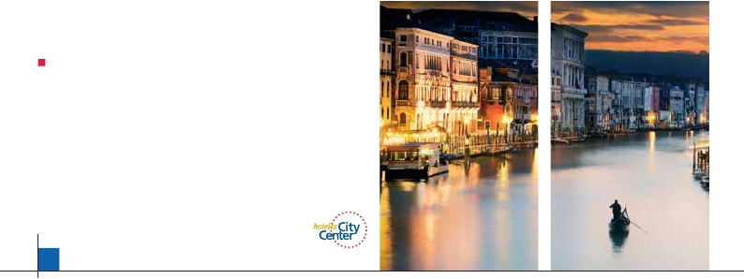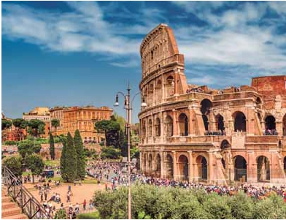

**2** noches en Venecia,**2** en Florencia y**3** en Roma

TRES OPCIONES

1. Alojamiento y desayuno más 2 cenas:

• Visitas panorámicas a: Verona, Venecia, Padua, Pisa, Florencia,

Siena y Roma.

2. Media pensión más:

• Visitas panorámicas de la opción 1.

• Roma Barroca, Museos Vaticanos y Capilla Sixtina.

• Nápoles y Capri.

3. Pensión completa más:

• Todas las visitas incluidas en la opción 2.

Ver nuestra opción

9

días ...  desde

1.075 $ USA

Servicios incluidos en cada opción

Día Opc. 3: Pensión C. Opc. 2: M. Pensión Opc. 1: Aloj. desayuno

1 Vuelo no incluido Vuelo no incluido Vuelo no incluido

Noche a bordo

2 Visita a Verona Visita a Verona Visita a Verona

Verona Cena Cena Cena

Venecia

3 Desayuno buffet Desayuno buffet Desayuno buffet

Venecia Visita a Venecia Visita a Venecia Visita a Venecia

Almuerzo – –

Cena Cena Cena

4 Desayuno buffet Desayuno buffet Desayuno buffet

Padua Visita a Padua Visita a Padua Visita a Padua

Bolonia Visita a Bolonia Visita a Bolonia Visita a Bolonia

Pisa Almuerzo – –

Florencia Visita a Pisa Visita a Pisa Visita a Pisa

Cena Cena –

5 Desayuno buffet Desayuno buffet Desayuno buffet

Florencia Visita a Florencia Visita a Florencia Visita a Florencia

Almuerzo Almuerzo –

Cena – –

6 Desayuno buffet Desayuno buffet Desayuno buffet

Siena Visita a Siena Visita a Siena Visita a Siena

Roma Almuerzo Almuerzo –

Visita a Roma Visita a Roma Visita a Roma

Roma Barroca Roma Barroca –

Cena – –

7 Desayuno buffet Desayuno buffet Desayuno buffet

Roma Museos Vaticanos Museos Vaticanos –

y Capilla Sixtina y Capilla Sixtina –

Almuerzo Almuerzo –

Cena – –

8 Desayuno buffet Desayuno buffet Desayuno buffet

Roma Nápoles y Capri Nápoles y Capri –

Nápoles Almuerzo Almuerzo –

Capri Cena – –

9 Desayuno buffet Desayuno buffet Desayuno buffet

Roma

hacia la Plaza de San Marcos. Efectuaremos

un crucero en barco por la laguna y las bellas

islas venecianas disfrutando de bellísimas

vistas deVenecia ciudad única en el mundo y

de las islas de Murano y Lido. Empezaremos

nuestra visita panorámica (incluida para

todas las opciones) por la impresionante

Plaza de San Marcos, en la que se reúne arte

griego, medieval, bizantino y veneciano, for-

mando un maravilloso conjunto arquitectó-

nico con la Basílica de San Marcos, la Torre

del Reloj, el puente de los Suspiros, Cam-

panille y Palacio Ducal, visita a una fábrica

de cristal de Murano. Almuerzo (opción 3).

Resto del tiempo libre. Si lo desea participe

en un paseo en góndola por los típicos ca-

nales venecianos. Regreso en barco privado

y bus al hotel. Cena (1, 2 y 3) y alojamiento.

DÍA 4. (Miércoles) VENECIA-PADUA-

BOLONIA- PISA-FLORENCIA

Desayuno buﬀet. Salida hacia Padua, ciu-

de arte que atesora. Almuerzo (opción 3).

Continuación del viaje hacia Pisa, ciudad

toscana que tiene un conjunto de belleza

singular en la Plaza de los Milagros, la Ca-

tedral, el Baptisterio y la inigualable Torre

Inclinada que sigue desaﬁando la ley de la

gravedad. Salida hacia Florencia. Llegada,

cena (2 y 3) y alojamiento.

DÍA 5. (Jueves) FLORENCIA

Desayuno buﬀet. Visita panorámica (in-

cluida para todas las opciones) de la ciudad;

tras los pasos de Leonardo y Miguel Ángel,

nos acercaremos a conocer las claves del

Renacimiento. Almuerzo (2 y 3). Resto del

día libre que podrá dedicar a pasear por

el famoso mercado de la Paja o el de San

Lorenzo, o visitar por su cuenta los Museos

Florentinos y la Academia, para escuchar

una auténtica lección de arte mientras dis-

fruta contemplando el famoso “David” de

Miguel Ángel y otras obras maestras. Cena

DÍA 1 (Domingo) AMÉRICA - MILÁN(1)

Presentación en el aeropuerto a la hora in-

dicada para embarcar en avión con destino

Milán. Noche a bordo. El vuelo debe llegar

antes de las 12.00 h. a Milán

DÍA 2. (Lunes) MILÁN(1)-VERONA-VENECIA

Llegada. Salida hacia Verona, la ciudad de

Romeo y Julieta. Tiempo libre para visitar

la casa de Julieta, situada cerca de Piazza

Erbe, una compacta casona medieval con

su típico balcón. Continuación del viaje

hasta Venecia, un centenar de islas conec-

tadas como si se tratase de una fabulosa ca-

dena genética, por docenas de puentes que

nos llevarán de una maravilla a la siguiente.

Cena (opción 1, 2 y 3) y alojamiento. Si lo

desea participe en una visita nocturna a

Venecia.

DÍA 3. (Martes) VENECIA

Desayuno buﬀet. Por la mañana, traslado

dad universitaria, donde destaca su mag-

níﬁca Plaza Prato della Valle y la Basílica

de San Antonio. A través de la Vía Emilia

llegaremos a la ciudad de Bolonia. Según

nos vamos acercando a esta ciudad nos

sorprende la visión de dos torres muy altas

una de ellas está tan inclinada que asusta a

la mirada; tiempo libre que podemos apro-

vechar para pasear por su impresionante

centro histórico, uno de los más ricos de

Italia por la cantidad y el valor de las obras

(opción 3) y alojamiento.

DÍA 6. (Viernes) FLORENCIA-SIENA-ROMA

Desayuno buffet. Salida hacia Siena, el

único modelo vivo de ciudad medieval. En

ella destaca su singular Plaza del Campo,

su impresionante Catedral gótica, su Pala-

cio Público, etc. Continuación del viaje hasta

Roma. Almuerzo (2 y 3). Presentamos la

capital del Tiber con una visita panorámica

incluida en autobús al corazón de la Roma

44 PANAVISIÓN

FRANCIA

Venecia

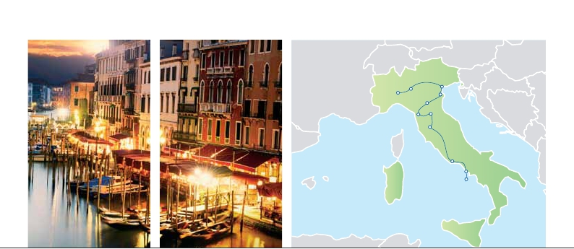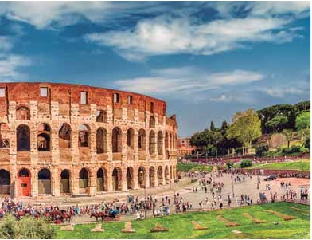

AUSTRIA

SUIZA

ESLOVENIA

Verona

Milán Bolonia      Padua

antigua, conociendo la Isla Tiberina y el

****            City Center

Trastevere, las colinas del Aventino y la co-

lina del Palatino.Asimismo podremos admi-

rar también el Coliseo,el Circo Máximo, o el

Arco de Triunfo de Constantino, del año 315

d.C y la famosísima Plaza de Venecia. Por la

tarde visita a Roma Barroca (2 y 3), reco-

rrido por las principales plazas de la ciudad,

visitando la famosa Fontana de Trevi, Pan-

teón, la espectacular Plaza Navona, etc.

Cena (3) y alojamiento.

DÍA 7. (Sábado) ROMA

Desayuno buﬀet. Hoy tenemos una pre-

ciosa excursión a los Museos Vaticanos,

Capilla Sixtina y el interior de la Basílica de

San Pedro (2 y 3).Comenzamos con la visita

a los Museos Vaticanos, los que han sido los

antiguos palacios papales,el gran patio de la

Piña,la Sala de la Cruz,la Galería de los Can-

delabros, la de los tapices, la de los mapas,

la sala Sobiesky y de la Inmaculada. Al ﬁnal

entraremos en la Capilla Sixtina, con todos

sus frescos restaurados. Después pasare-

mos a la Basílica de San Pedro; de ella des-

taca imponente su cúpula, obra maestra de

Miguel Ángel. En su interior conserva impor-

tantes tesoros, entre ellos está la “Piedad”

de Miguel Ángel, el Baldaquino de Bernini,

etc., terminaremos en la magníﬁca Plaza del

Vaticano, cuya columnata, una de las más

grandes del mundo,es de Bernini. Almuerzo

(2 y 3). Asimismo tendrá oportunidad de vi-

sitar por su cuenta las Basílicas Mayores y

Catacumbas, lugar de refugio y culto de los

primeros cristianos. Resto del día libre, que

podrá aprovechar para descubrir el encanto

de la ciudad Eterna. Cena (3) y alojamiento.

DÍA 8. (Domingo) ROMA

(Excursión a Nápoles y Capri)

Desayuno buﬀet. Preciosa excursión de

todo el día a Nápoles y Capri (2 y 3). Salida

por la mañana en autocar hacia Nápoles.

Una visita panorámica de la Bahía es un

espectáculo inolvidable; esto bastaría para

llevarse de la capital del Mezzogiorno ita-

liano un recuerdo único. En Nápoles toma-

remos el barco que nos llevará a la isla de

Capri. Paseo por Capri y tiempo libre para

visitar los magníﬁcos jardines de Augusto.

Almuerzo (2 y 3). Por la tarde tiempo libre.

Al ﬁnal de la tarde regresaremos a Nápoles

y continuación a Roma para cenar. Existe

la posibilidad de visitar también Pompeya

(los que lo deseen).Visita de las ruinas con-

sideradas, con razón, entre las más impor-

tantes y completas del mundo. Con el guía

local visitaremos los restos de esta colonia

romana que el volcán Vesubio sepultó el 24

de agosto del año 79 después de Cristo. Re-

greso a Roma, cena (3) y alojamiento.

DÍA 9. (Lunes) ROMA-AMÉRICA

Desayuno buﬀet. A la hora que se indique

se efectuará el traslado al aeropuerto. Fin

del viaje y de nuestros servicios.

Pisa

Siena

Cerdeña

FECHAS DE SALIDA

Mayo         3  17

Junio         7  21

Julio          5  19  26

Agosto        2  16  30

Septiembre   6  13  27

T. Baja   T. Alta

PRECIOS POR PERSONA $ USA

En habitación doble          4****  Centro

4****

Opción 1 . . . . . . . . . . . . . . . . . . .    1.075 1.250

Opción 2. . . . . . . . . . . . . . . . . . .    1.340  1.495

Opción 3. . . . . . . . . . . . . . . . . . .    1.460 1.650

Spto. habitación individual . .     385   495

Temporada Alta............      80   220

NOCHE EXTRA EN MILÁN Hoteles 4****

90 USA

Precio por persona en habitación doble

• La noche extra no incluye el traslado al hotel.

NOTAS DE INTERES

(1) Válido solo para vuelos con llegada a Milán antes

de las 12.00

• Cuando no se pueda visitar Capri será sustituido

por Sorrento.

• El orden de las visitas podrá ser modiﬁcado

respetando el contenido de las mismas.

• Las salidas entre el 7 de Junio y el 6 de Julio

pueden alterar el alojamiento en Roma por la

celebración de la Eurocopa de futbol.

• Las salidas del 14 y 21 de Junio debido a la

celebración del Pitti Uomo pueden alterar el

alojamiento en Florencia.

• Las salidas del 30 de Agosto al 6 de Septiembre

coincide con el Gran premio de Monza, por lo

tanto puede verse alterado el alojamiento en

Milán.

• Ver fechas de Ferias y congresoas en pág. 144.

**PRE O POST VIAJE**

• Si lo desea, añada 3 días extras en Madrid o Lisboa,

incluye traslados y panorámica.

Madrid ...............  3 d / 2 n    desde 360 $

Lisboa ................  3 d / 2 n    desde 440 $

Florencia

Roma

Nápoles

Capri

Sicilia

INCLUIDO EN EL TOUR

Traslados: aeropuerto-hotel-aeropuerto.

Comidas y vistas incluidas: Ver en el

cuadro de la pág. anterior los almuerzos y

cenas incluidos en cada opción.

Guía correo y asistencia desde el primer

momento de llegada a Italia hasta el ﬁnal.

Visitas con guía local: Panorámica de

Venecia, de Florencia, de Roma, Museos

Vaticanos y Capilla Sixtina (2 y 3),

Nápoles, Capri (2 y 3).

Visitas explicadas por nuestro guía

correo: Visita a Verona, Padua, Bolonia,

Pisa, Siena y Roma Barroca (2 y 3).

Autopullman para el recorrido .

Visita panorámica en barco por la

típicas islas venecianas hasta

la Plaza de San Marcos (duración 1 h).

Visita a una fábrica de cristal de murano.

Estancia en hoteles indicados o

similares.

Tasas municipales de “sogiorno” en

Italia.

Seguro de viaje.

Wiﬁ gratis en los autopullman.

Auriculares incluidos del 3º al 8º día.

HOTELES PREVISTOS

****

Milán                Milán

C. Jolanda     Ciudad

www.atahotels.it

Century       Ciudad Mismos que

www.unacentury.it            opción****

Cosmo     Cinisello B.

www.cosmohotelpalace.it

Venecia              Venecia

Villa Fiorita   Monastier

www.parkhotelvillaﬁorita.it

Hotel Noventa Noventa

www.basehotel.it             Mismos que

Le Terrazze    Villorba opción****

www.leterrazzehr.it

Europa      L. Jesolo

www.hotelbrioni.info

Florencia             Florencia

Raﬀello       Ciudad

www.raffaellohotel.it

IH Hotel Firenze Scandici H. Croce di Malta

www.hotel-ﬂorence.com       crocedimaltaﬂorence.com

W. Florence    Campi Palazzo Ricasoli

www.westﬂorencehotel.it       hotelricasoli.it

Roma                Roma

Fleming       Ciudad

www.gruppoloan.it

Warmt Hotel   Ciudad Hotel Cicerone

www.warmthotel.it            www.hotelcicerone.com

C. Colombo    Ciudad Gran H. Genova

www.gruppoloan.i            hotel-genova-rome.com

Regent       Ciudad

www.polohotel.it

45 PANAVISIÓN